Dr. Claudia Niedermair
Integration Vorarlberg, Obfrau
Mähdle 43
6890 Lustenau
http://www.integration-vorarlberg.at/

Aussendung: Stundenkürzungen für Kinder mit Behinderungen/sonderpädagogischem Förderbedarf hieße für viele Kinder: ZURÜCK in die SONDERSCHULEN

Ergeht an: LR Dr. Bernadette Mennel, politische Parteien und Medien

Lustenau, 3. 9. 2013

Offensichtlich vergeht keine Woche, in der nicht aus den Medien über die Kürzung von Leistungen für Menschen mit Behinderungen zu lesen ist. Letzte Woche waren es die vom Roten Kreuz angekündigten Einsparungen der Behindertentransporte, heute liest man in den VN, dass die Schulabteilung des Landes Vorarlberg die Stundenkontingente von 4 auf 3,5 Stunden pro Kind reduzieren will.

Aus Sicht von Kindern mit Behinderungen/sonderpädagogischem Förderbedarf an Regelschulen wäre dies vermutlich an vielen Schulen das AUS für inklusiven Unterricht, für das gemeinsame Lernen von Kindern mit und ohne Behinderungen/sonderpädagogischem Förderbedarf. Schon in den letzten Jahren sind die Stundenkontingente für diese Kinder schleichend, aber kontinuierlich weniger geworden, Integrationsklassen mit bis zu sechs Kindern in der NMS sind keine Ausnahme. Auch in den Volksschulen sind die Förderressourcen knapp, nicht selten entscheiden sich Eltern schlussendlich für eine Sonderschule, weil es nicht gelingt, adäquate Rahmenbedingungen herzustellen.
Es ist dem großen Engagement und Idealismus von Lehrpersonen zu verdanken, dass sie, trotz teilweise widriger Bedingungen, noch immer bereit sind, das gemeinsame Lernen ALLER Kinder miteinander, unabhängig von Begabung/Beeinträchtigung, Sprache, Kultur zu ermöglichen.

Wir hoffen sehr, dass diese Meldung nicht den Tatsachen entspricht und bitten die Landesräten, Dr. Bernadette Mennel, deutlich und klar Stellung zu beziehen und die kolportierten Kürzungen zurückzunehmen. Es kann nicht sein, dass man sich in Vorarlberg zur UN-Behindertenrechtskonvention bekennt, diese in Gesetzen und Programmen im Grundsatz zitiert und im politischen Alltag dagegen handelt.

Mit freundlichem Gruß

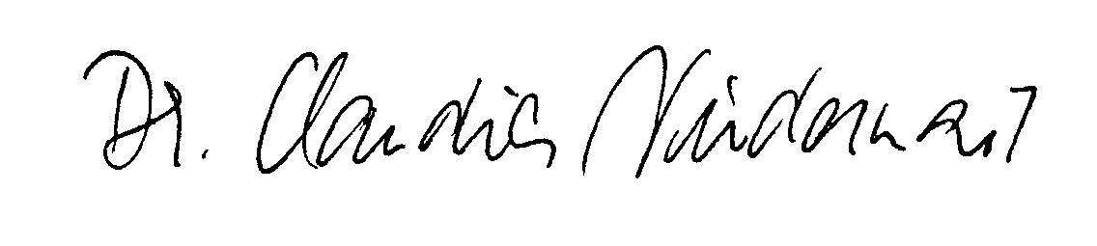
Dr. Claudia Niedermair

